Câu **1**: [VD]

Chọn đáp án đúng.  
Tổng nào dưới đây bằng 34 ?

A. 2+18+14.

B. 4+3+15+11. C. 7+8+23.

Lời giải:

**Bước 1:**

**Lý thuyết:**  
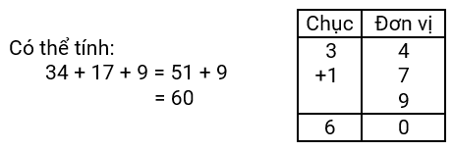  
  
Ta có :  
2 + 18 + 14 = 20 + 14 = 34.  
4 + 3 + 15 + 11 = 7 + 15 + 11 = 22 + 11 = 33.  
7 + 8 + 23 = 15 + 23 = 38.  
**Đáp án:**2 + 18 + 14.

Câu **2**: [VD]

Điền số thích hợp vào các ô trống.  
Đúng ghi 1 , sai ghi 0 cho các khẳng định dưới đây:  
3 + 2 + 2 = 7. [[1]]  
1 + 3 + 4 + 2 = 11. [[0]]  
1 + 4 + 5 + 3 = 12. [[0]]  
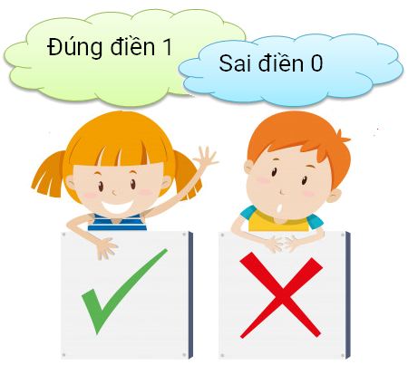

Lời giải:

**Bước 1:**

**Lý thuyết:**  
  
  
Ta có :  
3 + 2 + 2 = 5 + 2 = 7 ;  
1 + 3 + 4 + 2 = 4 + 4 + 2 = 8 + 2 = 10 ;  
1 + 4 + 5 + 3 = 5 + 5 + 3 = 10 + 3 = 13.  
Vây khẳng định 3 + 2 + 2 = 7. là đúng và các khẳng định sai là: 1 + 3 + 4 + 2 = 11 ;  
1 + 4 + 5 + 3 = 12.  
**Đáp án:  
1  
0  
0**

Câu **3**: [VD]

Bạn hãy điền số thích hợp vào chỗ trống.  
Mỗi chuồng có 2 con thỏ. Vậy trong 2 chuồng thỏ như thế có tất cả [[8]] tai nhỏ.  
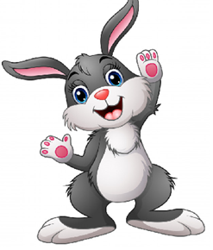

Lời giải:

**Bước 1:**

**Lý thuyết:**  
  
  
  
Tổng số thỏ mà Nam đếm được trong 2 chuồng là  
2 + 2 = 4 (con)  
Mà mỗi con thỏ lại có 2 tai nên tổng số tai thỏ là  
2 + 2 + 2 + 2 = 4 + 2 + 2 = 6 + 2 = 8 (tai)  
Vậy số cần điền là 8.  
**Đáp án:**  
8

Câu **4**: [VD]

Bạn hãy chọn **tất cả**các đáp án đúng.  
Có các can đựng đầy nước như sau:  
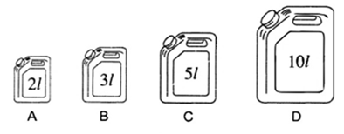  
Trong các can nước trên, muốn có 15 l nước thì có thể lấy các can nước nào?  
Biết rằng mỗi can chỉ được lấy một lần và không đổ nước của các can chung lại với nhau.

A. Can C và can D.

B. Can A, can B và can D.

C. Can A, can B và can C. D. Can A và can D.

Lời giải:

**Bước 1:**

**Lý thuyết:**  
  
  
Trước hết ta tìm các số hạng có tổng bằng 15.  
Ta có phép tính:  
15 = 5 + 10 (có thể lấy các can 5 l và can 10 l ).  
15 = 2 + 3 + 10 (có thể lấy các can 2 l , 3 l và can 10 l ).  
Nếu lấy can A , can B và can C thì số lít nước ta lấy được là 2 + 3 + 5 = 10 ( l ) . Điều này không thỏa mãn yêu cầu bài toán.  
Nếu lấy can A và can D thì số lít nước ta lấy được là 2 + 10 = 12 ( l ) . Điều này không thỏa mãn yêu cầu bài toán.  
Vậy muốn có 15 l nước thì ta lấy can A , can B và can D hoặc lấy can C và can D .  
**Đáp án:**  
Can C và can D .  
Can A , can B và can D .

Câu **5**: [VD]

Bạn hãy điền số thích hợp vào ô trống.  
Một cửa hàng có 5 can nước mắm, mỗi can chứa 5 l nước mắm. Tổng số lít nước mắm của cửa hàng là [[25]] l .

Lời giải:

**Bước 1:**

**Lý thuyết:**  
  
  
  
Vì cửa hàng có 5 can nước mắm, mỗi can chứa 5 l nước mắm nên tổng số lít nước mắm của cửa hàng là:  
5 l + 5 l + 5 l + 5 l + 5 l  
= 10 l + 5 l + 5 l + 5 l  
= 15 l + 5 l + 5 l  
= 20 l + 5 l  
= 25 l  
Vậy số cần điền là 25.  
**Đáp án**:  
25

Câu **6**: [VD]

Bạn hãy chọn đáp án đúng.  
Có bao nhiêu cách viết số 24 thành tổng của nhiều số hạng ?  
Biết rằng mỗi số hạng đều lớn hơn 2 và các số hạng đều bằng nhau.

A. 6  cách.

B. 5 cách.

C. 4 cách. D. 3 cách.

Lời giải:

**Bước 1:**

**Lý thuyết:**  
  
  
  
Ta có các cách viết số 24 thành tổng của nhiều số hạng  lớn hơn 2 và bằng nhau như sau:  
24 = 3 + 3 + 3 + 3 + 3 + 3 + 3 + 3.  
24 = 4 + 4 + 4 + 4 + 4 + 4.  
24 = 6 + 6 + 6 + 6.  
24 = 8 + 8 + 8.  
24 = 12 + 12.  
Vậy có 5 cách viết số 20 thành tổng của nhiều số hạng thỏa mãn điều kiện đề bài.  
**Đáp án**:  
5 cách.

Câu **7**: [VD]

Chọn đáp án đúng.  
Có ba hình vẽ. Hình 1 có 4 ô vuông, Hình 2 có 9 ô vuông, Hình 3 có 12 ô vuông. Tổng số ô vuông của cả ba hình là  
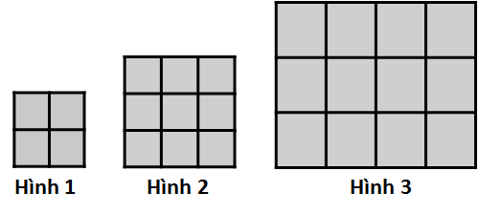

A. 25.

B. 13. C. 22. D. 27.

Lời giải:

**Bước 1:**

**Lý thuyết:**  
  
  
Số ô vuông của cả ba hình là: 4 + 9 + 12 = 13 + 12 = 25 (ô vuông)  
**Đáp án:**25.

Câu **8**: [VD]

Điền số thích hợp vào ô trống.  
Tổng của các số: 18 , 32 và số chẵn liền sau của số 22 là [[74]].  
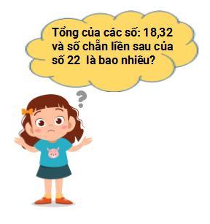

Lời giải:

**Bước 1:**

**Lý thuyết:**  
  
  
Số chẵn liền sau của 22 là 24.  
Tổng của các số: 18 , 32 và số chẵn liền sau của số 22 là: 18 + 32 + 24 = 50 + 24 = 74.  
**Đáp án:**74

Câu **9**: [VD]

Điền số thích hợp vào các ô trống.  
Đúng điền 1, sai điền 0 cho các khẳng định sau.  
3 + 3 + 3 = 6. [[0]]  
3 + 3 + 3 + 3 + 3 = 15. [[1]]  
21 + 21 + 21 = 64. [[0]]  
24 + 24 + 24 = 72. [[1]]  
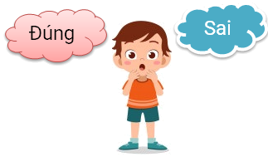

Lời giải:

**Bước 1:**

**Lý thuyết:**  
  
  
Ta có:  
3 + 3 + 3 = 6 + 3 = 9. Do đó, phép tính 3 + 3 + 3 = 6 là phép tính sai.  
3 + 3 + 3 + 3 + 3 = 6 + 3 + 3 + 3 = 9 + 3 + 3 = 12 + 3 = 15. Do đó, phép tính 3 + 3 + 3 + 3 + 3 = 15 là phép tính đúng.  
21 + 21 + 2 = 42 + 21 = 63. Do đó, phép tính 21 + 21 + 21 = 64 là phép tính sai.  
24 + 24 + 24 = 48 + 24 = 72. Do đó, phép tính 24 + 24 + 24 = 72 là phép tính đúng.  
**Đáp án:**  
0  
1  
0  
1

Câu **10**: [VD]

Chọn đáp án đúng.  
Tổng của các số 43 , 16 và số tròn chục lớn hơn 24 và bé hơn 32 là [[89]]  
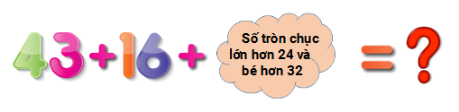

Lời giải:

**Bước 1:**

**Lý thuyết:**  
  
  
Số tròn chục lớn hơn 24 và bé hơn 32 là 30.  
Tổng của các số : 43 , 16 và số tròn chục lớn hơn 24 và bé hơn 32 là: 43 + 16 + 30 = 59 + 30 = 89.  
**Đáp án:**89.